DATA ENGINEERING



I Nyoman Adi Dharma Wijaya (2505551065)
Ngurah Made Arya Mahardi Nata (2505551160)

PROGRAM STUDI SARJANA TEKNOLOGI INFORMASI
FAKULTAS TEKNIK
UNIVERSITAS UDAYANA
DAFTAR ISI

BAB I ERD DAN PDM 3
1.1 ERD (Entity Relationship Diagram) 3
1.2 PDM( Physical Data Model) 4
BAB II 6
DDL Querry & DLM Querry 6
2.1 DDL (Data Definiton Language) 6
2.2 DLM (Data manipulation Langue) 9
BAB III Pembahasan Kasus 13
3.1 DQL (Data quarry language) 13
3.1.1 Quarry 1 13
3.1.2 Quarry 2 13
3.1.3 Quarry 3 13
3.1.4 Quarry 4 14
3.1.5 Quarry 5 14
3.1.6 Quarry 6 14
3.1.7 Quarry 7 14
3.1.8 Quarry 8 15
3.1.9 Quarry 9 15
3.1.10 Quarry 10 15
3.1.11 Quarry 11 16
3.1.12 Quarry 12 16
3.1.13 Quarry 13 16
3.1.14 Quarry 14 16
3.1.15 Quarry 15 17
3.1.16 Quarry 16 17
3.1.17 Quarry 17 17
3.1.18 Quarry 18 18
3.1.19 Quarry 19 18
3.1.20 Quarry 20 18
BAB IV 19
BAB V KESIMPULAN 19

ERD DAN PDM

ERD (Entity Relationship Diagram)
Entity Relationship Diagram (ERD) adalah sebuah model atau diagram yang digunakan untuk menggambarkan struktur logis dari sebuah sistem basis data, yang terdiri dari entitas, atribut, dan relationship antar entitas. ERD berfungsi untuk menjelaskan bagaimana data saling berhubungan, bagaimana data disimpan, serta bagaimana aliran informasi terjadi di dalam sistem. Dengan menggunakan ERD, perancang sistem dapat memahami kebutuhan data secara lebih jelas, mengidentifikasi hubungan antar objek dunia nyata, serta memastikan bahwa rancangan basis data bersifat konsisten, terstruktur, dan mudah diimplementasikan.
Entity Relationship Diagram (ERD) terdiri dari tiga komponen utama, yaitu entitas sebagai objek yang menyimpan data, atribut sebagai karakteristik yang menjelaskan entitas, dan relationship sebagai hubungan yang menggambarkan keterkaitan antara satu entitas dengan entitas lainnya.
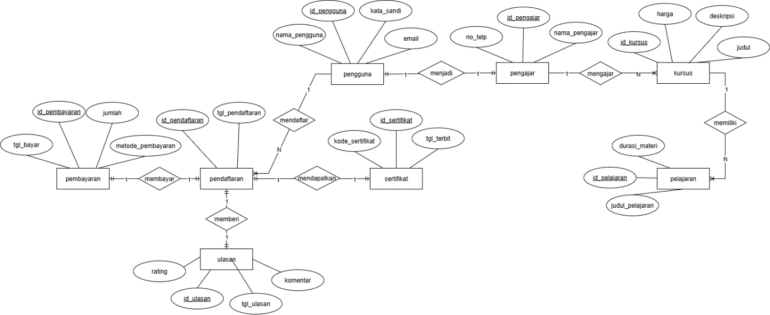
Gambar 1. 1 Entity Relationship Diagram Kursus Online
Dalam sistem ini, seorang pengguna dapat melakukan banyak pendaftaran karena satu orang bisa mengikuti lebih dari satu kursus, sehingga relasinya 1–N, dan setiap pendaftaran hanya dimiliki oleh satu pengguna sehingga ujung pendaftarannya adalah N–1; kemudian setiap pendaftaran memiliki satu pembayaran karena transaksi dilakukan sekali untuk satu pendaftaran tertentu, namun satu pembayaran tidak dapat digunakan untuk beberapa pendaftaran, maka hubungan ini 1–1; selanjutnya setiap pendaftaran menghasilkan satu sertifikat karena satu pendaftaran mewakili satu penyelesaian kursus, tetapi satu sertifikat tidak dapat berasal dari banyak pendaftaran, sehingga hubungan ini juga 1–1; kemudian setiap pendaftaran dapat memiliki satu ulasan, tetapi pengguna hanya dapat memberikan satu ulasan untuk satu pendaftaran, sehingga relasinya tetap 1–1; selanjutnya satu pengajar dapat mengajar banyak kursus, karena seorang instruktur bisa membuka lebih dari satu kelas, tetapi satu kursus hanya memiliki satu pengajar utama, sehingga hubungan ini adalah 1–N; kemudian satu kursus memiliki banyak pelajaran, karena struktur kursus terdiri dari beberapa topik atau materi, tetapi satu pelajaran hanya milik satu kursus, sehingga relasinya juga 1–N; dan terakhir, pengguna dapat menjadi pengajar, dan karena setiap pengajar pasti berasal dari satu pengguna yang sama (representasi role), maka pengguna dan pengajar berada dalam hubungan 1–1.

PDM( Physical Data Model)
Physical Data Model (PDM) adalah model data yang menggambarkan struktur basis data secara fisik dalam bentuk tabel, kolom, dan hubungan antar tabel, lengkap dengan detail teknis seperti tipe data, primary key, foreign key. Berikut merupakan PDM dari Database Kursus online.
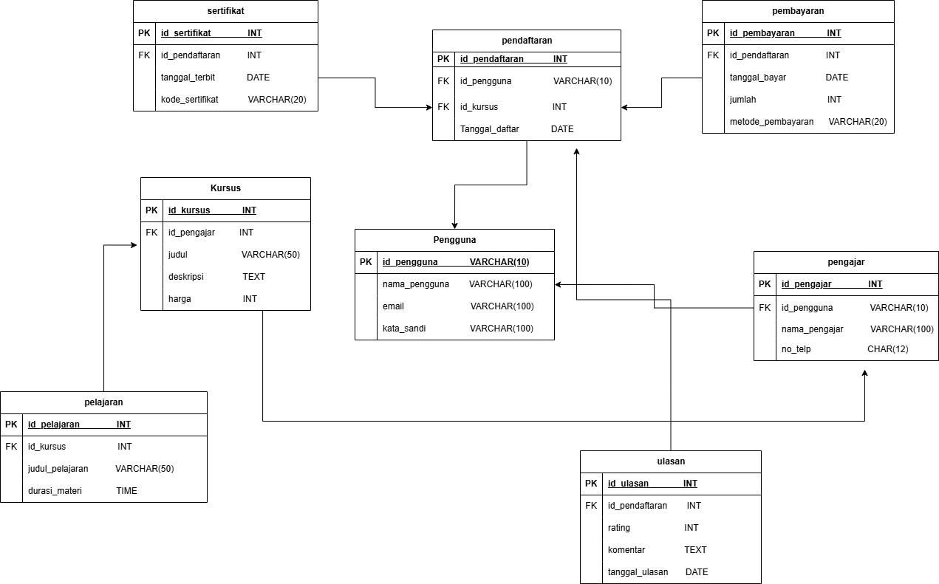
Gambar 1. 2 Physical Data Model Kursus Online
Dimulai dari tabel pengguna yang yang menampung id dari pengajar dan pendaftar yang menjadi siswa. Tabel pendaftaran merupakan tabel untuk siswa yang akan mengikuti kursus dan berisi id kursus sebagai foreign key untuk jenis kursus yang diikuti siswa. Tabel kursus terhubung dengan tabel pengajar karena setiap kursus memiliki pengajarnya masing masing. Terdapat tabel pelajaran yang merupakan data spesifik dari tabel kursus. Tabel pembayaran terhubung dengan tabel pendaftar untuk pembayar biaya kursus yang sudah terdata di tabel kursus. Terakhir terdapat tabel sertifikat serta ulasan dimana sertifikat terhubung dengan id pendaftaran yaitu sebagai siswa yang menerima sertifikat setelah menyelesaikan kursus dan tabel ulasan agar siswa dapat memberi ulasan pada kursus yang diikuti.

DDL Querry & DLM Querry

DDL (Data Definiton Language)
DDL adalah serangkaian perintah dalam SQL yang digunakan untuk membentuk dan mengatur struktur database, seperti membuat tabel, menentukan tipe data, serta menetapkan primary key dan foreign key agar hubungan antar tabel terjaga secara konsisten; dalam database Kursus Online, DDL digunakan untuk membuat tabel pengguna yang menyimpan data seluruh user, tabel pengajar yang berisi informasi instruktur dan keterkaitannya dengan pengguna, tabel kursus yang mencatat daftar kursus beserta pengajarnya, tabel pelajaran yang memuat materi setiap kursus, tabel pendaftaran yang mencatat hubungan pengguna dengan kursus yang diikuti, tabel pembayaran yang menyimpan data transaksi peserta, tabel sertifikat yang mencatat sertifikat yang diterbitkan setelah peserta menyelesaikan kursus, dan tabel ulasan yang menampung rating serta komentar dari peserta; keseluruhan struktur ini dibuat menggunakan perintah DDL untuk memastikan skema database terdefinisi dengan baik, saling terhubung, dan mendukung proses bisnis secara menyeluruh.
CREATE DATABASE kursus_online;

CREATE TABLE pengguna (
id_pengguna CHAR(5) PRIMARY KEY,
nama_pengguna VARCHAR(100),
email VARCHAR(100),
kata_sandi VARCHAR(100)
);

CREATE TABLE pengajar (
id_pengajar INT PRIMARY KEY,
id_pengguna CHAR(5),
nama_pengajar VARCHAR(100),
no_telp CHAR(12),
FOREIGN KEY (id_pengguna) REFERENCES pengguna(id_pengguna)
);

CREATE TABLE kursus (
id_kursus INT PRIMARY KEY,
id_pengajar INT,
judul VARCHAR(50),
deskripsi TEXT,
harga INT,
FOREIGN KEY (id_pengajar) REFERENCES pengajar(id_pengajar)
);

CREATE TABLE pelajaran (
id_pelajaran INT PRIMARY KEY,
id_kursus INT,
judul_pelajaran VARCHAR(50),
durasi_materi TIME,
FOREIGN KEY (id_kursus) REFERENCES kursus(id_kursus)
);

CREATE TABLE pendaftaran (
id_pendaftaran INT PRIMARY KEY,
id_pengguna CHAR(5),
id_kursus INT,
tanggal_daftar DATE,
FOREIGN KEY (id_pengguna) REFERENCES pengguna(id_pengguna),
FOREIGN KEY (id_kursus) REFERENCES kursus(id_kursus)
);

CREATE TABLE pembayaran (
id_pembayaran INT PRIMARY KEY,
id_pendaftaran INT,
jumlah INT,
tanggal_bayar DATE,
metode_pembayaran VARCHAR(20),
FOREIGN KEY (id_pendaftaran) REFERENCES pendaftaran(id_pendaftaran)
);

CREATE TABLE sertifikat (
id_sertifikat INT PRIMARY KEY,
id_pendaftaran INT,
tanggal_terbit DATE,
kode_sertifikat VARCHAR(20),
FOREIGN KEY (id_pendaftaran) REFERENCES pendaftaran(id_pendaftaran)
);

CREATE TABLE ulasan (
id_ulasan INT PRIMARY KEY,
id_pendaftaran INT,
rating INT,
komentar TEXT,
tanggal_ulasan DATE,
FOREIGN KEY (id_pendaftaran) REFERENCES pendaftaran(id_pendaftaran)
);
Tabel 1 Data Definition Language Kursus Online
DDL yang digunakan dalam database Kursus Online membentuk delapan tabel utama dengan fungsi yang saling melengkapi, di mana tabel pengguna menyimpan informasi dasar seluruh user sistem, tabel pengajar mencatat data instruktur yang terhubung dengan pengguna, tabel kursus memuat informasi kursus lengkap dengan pengajarnya, tabel pelajaran menyimpan materi pembelajaran untuk setiap kursus, tabel pendaftaran mencatat hubungan antara pengguna dan kursus yang mereka ikuti, tabel pembayaran merekam transaksi yang dilakukan peserta terhadap pendaftaran kursus, tabel sertifikat menyimpan data sertifikat yang diterbitkan setelah peserta menyelesaikan kursus, dan tabel ulasan menampung penilaian serta komentar dari peserta terhadap kursus yang telah diikuti; keseluruhan struktur ini dibangun menggunakan DDL untuk memastikan integritas data melalui penetapan primary key dan foreign key pada setiap relasi yang diperlukan.

DLM (Data Manipulation Language)
Data Manipulation Language (DML) adalah bagian dari bahasa SQL yang digunakan untuk mengelola dan memanipulasi data di dalam suatu tabel pada basis data. Perintah-perintah DML memungkinkan pengguna untuk menambah data baru, mengubah data yang sudah ada, menghapus data, serta mengambil (menampilkan) data dari tabel. Dengan kata lain, DML berfungsi untuk melakukan operasi dinamis terhadap isi basis data tanpa mengubah struktur tabelnya. Jenis perintah utama dalam DML meliputi INSERT (menambahkan data), UPDATE (memperbarui data), DELETE (menghapus data), dan SELECT (mengambil atau menampilkan data). Pada quary dml ini , terdapat sekumpulan data dari tabel tabel yang sudah dibuat pada ddl seperti tabel pengguna, tabel pendaftaran dll. Data data tersebut akan dimasukan ke dalam tabel menggunakan syntax INSERT INTO nama tabel VALUES pada quary dml. Berikut merupakan isi data dari tabel yang dibuat.
USE kursus_online;

INSERT INTO pengguna VALUES
('P0001','Pak Dhika ','davidson@mail.com','dhik123'),
('P0002','Pak Yoga','yogaaa@mail.com','yogg123'),
('P0003','Bu Rahman','rahmania@mail.com','rahrah123'),
('P0004','Mister Teguh','teguh@mail.com','guhter123'),
('P0005','Prof Agus','agus@mail.com','gusjar123'),
('P0006','Riski baik','risky@mail.com','riskie123'),
('P0007','Ello ananda','lojackson@mail.com','ellow123'),
('P0008','Andre mogiana','ndree@mail.com','mogi123'),
('P0009','Ngurah nabil','aryarah@mail.com','raharya123'),
('P0010','Devara yuiyuex','devara@mail.com','devv123'),
('P0011','Depa kael','devakal@mail.com','kael123'),
('P0012','Gung wah','wahanta@mail.com','mantra123');
1 queries executed, 0 success, 1 ERRORS, 0 WARNINGS

INSERT INTO pengajar VALUES
(101,'P0001','Pak Dhika','081234567890'),
(102,'P0002','Pak Yoga','081234567891'),
(103,'P0003','Bu Rahman','081234567892'),
(104,'P0004','Mister Teguh','081234567893'),
(105,'P0005','Prof Agus','081234567894');

INSERT INTO kursus VALUES
(1,101,'Dasar Pemrograman','Belajar logika dan dasar coding.',150000),
(2,102,'Basis Data','Pengenalan database dan SQL.',200000),
(3,103,'Desain Web','HTML, CSS, web layout.',180000),
(4,104,'English Basic Learning','Belajar bahasa inggris dari nol.',250000),
(5,105,'Jaringan Komputer dan Komunikasi','Osi layer dan Konfigurasi IP.',300000);

INSERT INTO pelajaran VALUES
(11,1,'Pengenalan Programming','01:00:00'),
(12,1,'Variabel dan Tipe Data','01:30:00'),

(21,2,'Pengenalan SQL','01:15:00'),
(22,2,'Relasi Tabel','01:20:00'),

(31,3,'HTML Dasar','01:10:00'),
(32,3,'CSS Layout','01:25:00'),

(41,4,'Grammar ','01:40:00'),
(42,4,'Writting and Speaking skill','01:35:00'),

(51,5,'Router dan routing','01:50:00'),
(52,5,'Mengenal konfigurasi IP Addres','01:45:00');

INSERT INTO pendaftaran VALUES
(11,'P0006',1,'2025-01-10'),
(12,'P0007',1,'2025-01-11'),
(13,'P0008',2,'2025-01-11'),
(14,'P0009',2,'2025-01-12'),
(15,'P0010',3,'2025-01-13'),
(16,'P0011',3,'2025-01-13'),
(17,'P0012',1,'2025-01-14');

INSERT INTO pembayaran VALUES
(2011,11,150000,'2025-01-10','Transfer'),
(2022,12,150000,'2025-01-11','Transfer'),
(2033,13,400000,'2025-01-11','QRIS'),
(2044,14,350000,'2025-01-12','E-Wallet'),
(2055,15,900000,'2025-01-13','Transfer'),
(2066,16,600000,'2025-01-13','Transfer'),
(2077,17,250000,'2025-01-14','QRIS');

INSERT INTO sertifikat VALUES
(301,11,'2025-02-01','CERT001'),
(302,12,'2025-02-02','CERT002'),
(303,13,'2025-02-03','CERT003'),
(304,14,'2025-02-04','CERT004'),
(305,15,'2025-02-05','CERT005'),
(306,16,'2025-02-06','CERT006'),
(307,17,'2025-02-07','CERT007');

INSERT INTO ulasan VALUES
(111,15,5,'Materinya sangat membantu, Bu Rahman sangat jelas dalam memberikan materi serta Bu Rahman Cantik','2025-02-15'),
(122,17,4,'Bu Rahman baik hati dan sabar dalam mengajar saya, saya harap Bu Rahman Cantik tetap mengajari saya.','2025-02-15'),
(133,13,5,'Gara gara kursus ini, grammar saya menjadi lebih baik. namun Mister Teguh sedikit menyeramakan seperti mau.....','2025-02-16'),
(144,14,4,'Pelajaranya simpel namun mudah dimengerti, penjelasanya juga lancar. Saya harap saya akan menjadi Web Engineer yang hebat.','2025-02-16'),
(155,11,5,'Pak Agus benar benar hebat. Dia bisa menyambungkan semua kabel. Tidak salah namanya Agus Jarkom.','2025-02-17'),
(166,16,4,'Saya benar benar kewalahan belajar database. Namun Pak yoga sangat sabar mengajari saya dan dia juga sedikit hensom.','2025-02-17'),
(177,12,5,'Pak Dhika Davidson sangat lucu. Saya senang diajari olehnya. Sehat sehat pak davidson!','2025-02-18');

Tabel 2 Data Manipulation Language Kursus Online
Perintah DML yang digunakan pada basis data kursus_online berfungsi untuk mengisi data ke dalam berbagai tabel yang telah dibuat sebelumnya. Pertama, data dimasukkan ke tabel pengguna, yaitu daftar instruktur atau pengajar yang berisi kolom ID pengguna yang berupa char, nama, email, dan kata sandi. Setelah itu, dilakukan pengisian data pada tabel pengajar, yang berisi informasi kontak pengajar berupa ID pengajar berupa tiga digit id , ID pengguna, yang merupakan foreign key berasal dari tabel pengguna (untuk akun), nama, dan nomor telepon. Selanjutnya, tabel kursus diisi dengan data berbagai jenis kursus yang ditawarkan, lengkap dengan ID kursus berupa 1 digit id, ID instruktur yang mengajar pada kursus tersebut, judul kursus, deskripsi singkat materi seperti pengenalan judul pelajaran, serta harga kursus. Pada tabel pelajaran, setiap kursus memiliki beberapa submateri yang terdiri atas ID Pelajaran yang memiliki 2 digit id, ID kursus, judul submateri, dan durasi pembelajaran. Kemudian, melalui tabel pendaftaran, dimasukkan data siswa yang mendaftar kursus tertentu beserta tanggal pendaftarannya. Data pembayaran kursus juga dicatat dalam tabel pembayaran, yang memuat ID pembayaran, ID pendaftaran, jumlah yang dibayar, tanggal pembayaran, dan metode yang digunakan. Selanjutnya, tabel sertifikat menyimpan data sertifikat yang diterbitkan untuk peserta yang telah menyelesaikan kursus, termasuk ID sertifikat, ID pendaftaran, tanggal diterbitkan, dan nomor sertifikat yang memiliki kode unik seperti primary keynya. Terakhir, tabel ulasan berisi review peserta terhadap instruktur dan kursus masing-masing yang merupakan pesan dan Kesan dari kursus yg diikuti, mencakup ID ulasan, ID pendaftaran, rating bintang, komentar ulasan, dan tanggal ulasan diberikan. Seluruh data tersebut sudah saling terhubung setiap tabel sehingga memiliki foreignkey nya masing masing kecuali tabel pengguna.

Pembahasan Kasus

DQL (Data Query language)
DQL (Data Query Language) adalah subbahasa dalam SQL yang digunakan untuk mengambil atau menampilkan data dari sebuah database. Perintah utama dalam DQL adalah SELECT, yang berfungsi untuk menampilkan data secara spesifik sesuai kebutuhan, seperti menampilkan seluruh data, data tertentu berdasarkan kondisi, serta data yang telah diurutkan atau dikelompokkan

Query 1
SELECT * FROM pengguna;
Tabel 3 Query Kursus Online
Perintah SELECT * FROM pengguna; berfungsi untuk menampilkan seluruh isi tabel dari tabel pengguna. Quary ini berfungsi untuk menampilkan isi data dari suatu tabel

Query 2
SELECT nama_pengguna, email FROM pengguna;
Tabel 4 Query Kursus Online
Perintah SELECT nama, email FROM pengguna; berfungsi untuk menampilkan isi dari tabel pengguna namun hanya pada kolom nama dan email. Kolom pada tabel lain tidak akan tampil karena quary hanya menampilkan nama dan email.

Query 3
SELECT * FROM pengguna
WHERE nama_pengguna LIKE '%Pak%';
Tabel 5 Query Kursus Online
Perintah SELECT * FROM pengguna WHERE nama LIKE '%Pak%'; berfungsi untuk menampilkan isi tabel dari pengguna namun pada data yang berisi kata Pak. WHERE nama LIKE '%Pak%'; berfungsi untuk menampilkan data yang mengandung kata Pak seperti Pak Dhika dan Pak yoga sehingga memudahkan mencari dan membedakan data pengajar dengan pendaftar.

Query 4
SELECT * FROM pengajar;
Tabel 6 Query Kursus Online
Perintah SELECT * FROM pengajar; berfungsi untuk menampilkan seluruh isi tabel dari tabel pengajar.

Query 5
SELECT * FROM pengajar
WHERE nama_pengajar LIKE '%Bu%';
Tabel 7 Query Kursus Online
Perintah SELECT * FROM pengajar WHERE nama_pengajar LIKE '%Bu%'; berfungsi untuk menampilkan data dari tabel pengajar namun hanya pada berisi kata Bu pada kolom nama sehingga memudahkan untuk mencari data pengajar yang memiliki kelamin Perempuan.

Query 6
SELECT * FROM kursus
ORDER BY harga ASC;
Tabel 8 Query Kursus Online
Perintah SELECT * FROM kursus ORDER BY harga ASC; berfungsi untuk menampilkan isi dari tabel kursus serta mengurutkan harga kursus dari yang terendah hingga tertinggi.

Query 7
SELECT * FROM pelajaran
WHERE id_kursus = 1;
Tabel 9 Query Kursus Online
Perintah SELECT * FROM Pelajaran WHERE id_kursus = 1; berfungsi untuk menampilkan data dari tabel Pelajaran namun hanya tabel yang memiliki kertekaitan dengan id kursus. Seperti contohnya quary diatas meminta untuk menampilkan isi tabel pelajaran dimana terdapat id kursus yaitu 1 maka yang hanya akan tampil yaitu id Pelajaran yang memiliki keterkaitan id id kursus 1 yaitu pengenalan programming dan variabel dan tipe data.

Query 8
SELECT id_kursus, COUNT(*) AS jumlah_pelajaran
FROM pelajaran
GROUP BY id_kursus;
Tabel 10 Query Kursus Online
Perintah di atas berfungsi untuk menampilkan jumlah pelajaran yang dimiliki oleh setiap kursus yang tercatat dalam tabel pelajaran. Perintah SELECT id_kursus digunakan untuk menampilkan kode kursus, sementara fungsi agregat COUNT(*) AS jumlah_pelajaran digunakan untuk menghitung jumlah baris pelajaran yang terkait dengan setiap kursus tersebut. Selanjutnya, perintah GROUP BY id_kursus mengelompokkan seluruh data berdasarkan nilai id_kursus, sehingga setiap kelompok mewakili satu kursus tertentu.

Query 9
SELECT SUM(harga) AS total_harga_kursus
FROM kursus;
Tabel 11 Query Kursus Online
Perintah di atas berfungsi untuk menjumlahkan seluruh harga kursus menjadi satu. SELECT SUM(harga) berfungsi untuk menjumlahkanya dan akan dibuat dalam tabel baru bernama total_harga_kursus sebagai tempat penyimpanan data dari hasil penjumlahan tersebut.

Query 10
SELECT SUM(jumlah) AS total_pemasukan
FROM pembayaran;
Tabel 12 Query Kursus Online
Perintah di atas berfungsi sebagai penjumlahan dari tabel pembayaran. SELECT SUM(jumlah) berfungsi menjumlahkan kolom jumlah pada tabel pembayaran. Hasil dari penjumlahan tersebut akan di simpan di tabel baru yaitu tabel total_pemasukan.

Query 11
SELECT * FROM kursus
WHERE harga = (SELECT MAX(harga) FROM kursus);
Tabel 13 Query Kursus Online
Perintah di atas berfungsi untuk menampilkan harga termahal dari tabel kursus. Quary (SELECT MAX(harga) FROM kursus); berfungsi untuk mencari biaya yang nilainya paling besar sehingga memudahkan untuk mencari data yang memiliki angka atau nilai terbasar.

Query 12
SELECT * FROM pembayaran
WHERE jumlah > 200000;
Tabel 14 Query Kursus Online
Perintah di atas berfungsi untuk menampilkan isi jumlah dari tabel pembayaran hanya namun pada angka yang kurang dari 200000. Sehingga data yang muncul hanya kolom yang memilik jumlah kurang dari 200000 seperti 150000 dan 180000.

Query 13
SELECT * FROM kursus
WHERE metode_pembayaran LIKE '%Transfer%';
Tabel 15 Query Kursus Online
Perintah di atas berfungsi untuk menampilkan isi dari tabel pembayaran namun hanya pada metode pembayaranya menggunakan transfer. Perintah ini berfungsi untuk membedakan data data yang memiliki metode pembayaran yang beragam sehingga memudahkan dan mengefesiensi untuk mencari suatu data.

Query 14
SELECT * FROM kursus
ORDER BY harga DESC
Tabel 16 Query Kursus Online
Perintah di atas berfungsi untuk menampilkan isi data dari tabel kursus dan mengurutkan data dari kolom jumlah yang memiliki nilai terbesar ke nilai terkecil karena quary DESC (descending).

Query 15
SELECT * FROM kursus
WHERE biaya = (SELECT MIN(biaya) FROM kursus);
Tabel 17 Query Kursus Online
Perintah di atas berfungsi untuk menampilkan isi dari tabel kursus namun hanya yang memiliki nilai terkecil di kolom biaya karena quary MIN.

Query 16
SELECT * FROM kursus
WHERE metode_pembayaran LIKE '%Qris%';
Tabel 18 Query Kursus Online
Perintah di atas berfungsi untuk menampilkan isi dari tabel kursus namun hanya pada data yang metode pembayaranya menggunakan Qris. Quary ini berguna untuk membedakan dan mencari data secara efisien.

Query 17
SELECT pengguna.nama_pengguna, kursus.judul
FROM pendaftaran
JOIN pengguna ON pendaftaran.id_pengguna = pengguna.id_pengguna
JOIN kursus ON pendaftaran.id_kursus = kursus.id_kursus;
Tabel 19 Query Kursus Online
Perintah di atas digunakan untuk menampilkan daftar peserta kursus beserta judul kursus yang mereka ikuti. Perintah ini mengambil data dari tabel pendaftaran sebagai sumber utama, kemudian menghubungkannya dengan tabel pengguna melalui kolom id_pengguna dan dengan tabel kursus melalui kolom id_kursus. Proses penggabungan data ini dilakukan menggunakan perintah JOIN, sehingga setiap baris pendaftaran dapat dipadankan dengan informasi nama pengguna dan detail kursus yang sesuai. Kolom pengguna.nama_pengguna dipilih untuk menampilkan nama peserta, sedangkan kursus.judul digunakan untuk menampilkan judul kursus yang mereka ambil. Hasil akhir dari query ini berupa daftar terstruktur yang menunjukkan siapa saja yang terdaftar dalam kursus tertentu.

Query 18
SELECT AVG(harga) AS rata_harga
FROM kursus;
Tabel 20 Query Kursus Online
Perintah di atas berfungsi untuk menampilkan isi dari rata rata harga kursus dari tabel kursus. Quary AVG berfungsi untuk menghitung rata rata dari nilai pada kolom harga sehingga hasil datanta akan di simpan di tabel baru yaitu tabel rata_harga.

Query 19
SELECT * FROM pelajaran
WHERE durasi_materi > '01:30:00';
Tabel 21 Query Kursus Online
Perintah ini berfungsi untuk menampilkan isi data dari tabel Pelajaran namun hanya pada data yang memiliki durasi materi lebih dari 1 jam 30 menit.

Query 20
SELECT rating, COUNT(*) AS total_ulasan
FROM ulasan
GROUP BY rating;
Tabel 22 Query Kursus Online
Perintah di atas berfungsi untuk menjumlahkan banyak ulasan dari masing masing rating. Misalnya terdapat 4 ulasan dengan rating 5 dan 3 ulasan dengan rating 4.

KESIMPULAN
Kami membuat database kursus online . Pembuatan database ini menghasilkan sebuah sistem penyimpanan data yang terstruktur, konsisten, dan saling terhubung antarentitas. Seluruh tabel yang dibangun, mulai dari pengguna, pengajar, kursus, pelajaran, pendaftaran, pembayaran, sertifikat, hingga ulasan, berfungsi untuk menggambarkan alur lengkap aktivitas dalam platform pembelajaran daring. Relasi pada setiap tabel dirancang agar data pendaftaran dapat terhubung dengan identitas pengguna, data kursus terkait dengan materi pembelajaran, dan proses pembayaran serta penerbitan sertifikat dapat direkam dengan jelas. Selain itu, data ulasan memberikan gambaran evaluasi peserta terhadap kualitas kursus dan pengajar. Secara keseluruhan, database ini mendukung kebutuhan pengelolaan informasi secara efektif, sehingga sistem kursus online mungkin dapat berjalan dengan baik walaupun hanya masih sekedar data fiksi yang kami buat.

